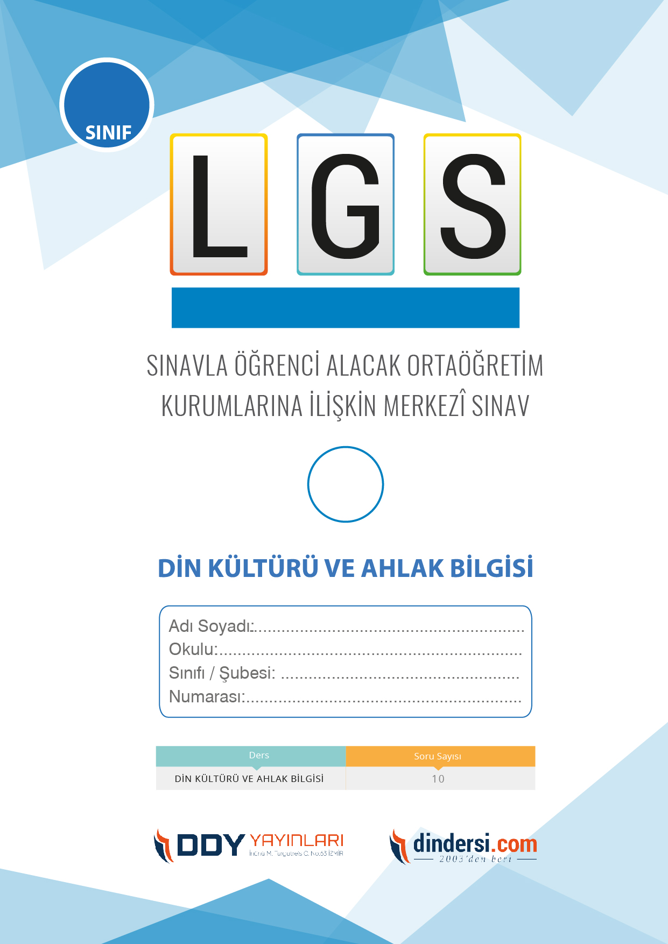

**DİN KÜLTÜRÜ VE AHLAK BİLGİSİ ÇIKMIŞ SORULAR**

**7**.



**2022**

**2018 ARALIK**

**ÖRNEK SORULAR**

1) Can almakla görevli melek hangisidir?

A) İsrafil

B) Azrail

C) İsrafil

D) Mikail

2) Melekler neyden yaratılmışlardır?

A) Ateşten

B) Topraktan

C) Sudan

D) Nurdan

3) Aşağıdakilerden hangisi görünen varlıklara örnek olarak verilebilir?

A) Melek

B) Cin

C) Mantar

D) Şeytan

4) İnsanları türlü kötülüklerden korumakla görevli melekler hangi isimle anılmaktadırlar

A) Hafaza

B) Rıdvan

C) İsrafil

D) Cebrail

5) Ateşten yaratılmışlardır, iradeleri vardır, aralarında iyiler olduğu gibi kötüler de vardır. Bu özellikler aşağıdakilerden hangisine aittir

A) Melek

B) İnsan

C) Hayvan

D) Cin

6) Kıyamet vakti geldiğinde ve kıyametten sonra insanlar bir daha dirileceği vakit sura üfleyecek melek aşağıdakilerden hangisidir?

A) Mikail

B) İsrafil

C) Rıdvan

D) Cebrail

7) Peygamberlere vahiy getirmekle görevli melek aşağıdakilerden hangidir?

A) Azrail

B) Mikail

C) Cebrail

D) İsrafil

8) Aşağıdakilerden hangisi meleklerin özelliklerinden biri değildir?

A)Sürekli Allahı anarlar

B) Kanatları vardır

C) Çok kısa sürede uzun mesafeleri aşarlar

D) İradeleri vardır

9) Aşağıdakilerden hangisi görünmeyen varlıklara örnektir?

A) Melek

B) Bulut

C) Güneş

D) Su

10) Aşağıdakilerden hangileri sorgu melekleridir?

A) Kiramen Katibin

B) Mikail

C) İsrafil

D) Münker Nekir

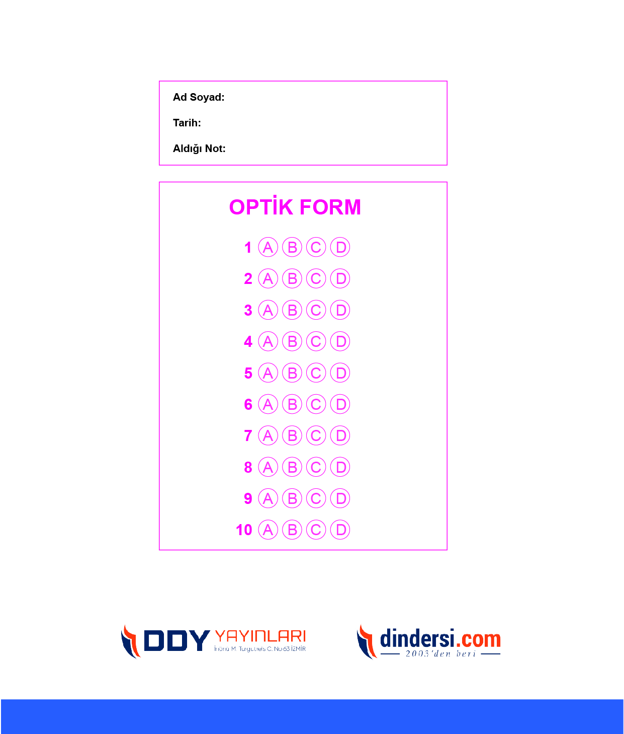

**DENEMENİN CEVAP ANAHTARI İÇİN TIKLAYINIZ**



**8. SINIF SINAV VE CEVAP ANAHTARI İÇİN TIKLAYINIZ**

**DENEMENİN CEVAP ANAHTARI İÇİN TIKLAYINIZ**



**2023 OCAK**

**ÖRNEK SORULAR**